**Центр гигиены и эпидемиологии о «Здоровом питании»**

(«Особенности питания людей пожилого и старческого возраста»)

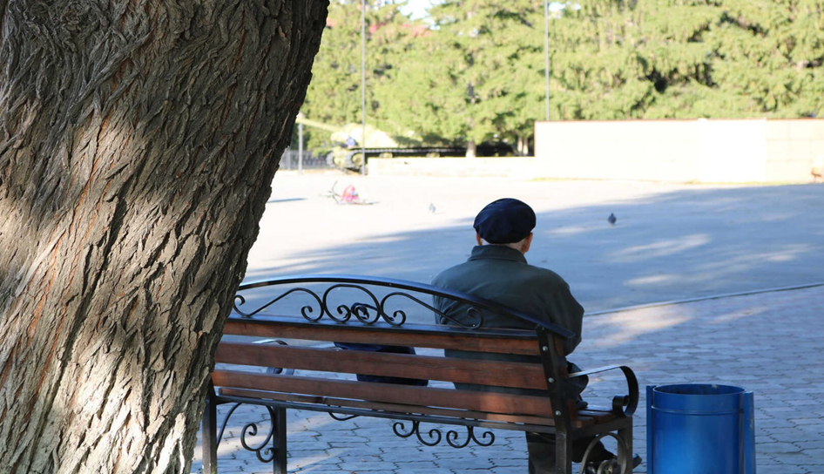

Тема здорового питания окружена околонаучными мифами, историями о чудодейственных диетах и суперпродуктах. Однако в основе научного подхода к питанию лежат всего два базовых закона — усвоив их, можно в любой момент скорректировать, правильно ли вы питаетесь и что вам необходимо изменить.

Роспотребнадзор разработал и реализует образовательные программы, обеспечивая граждан базой знаний, которая необходима для формирования бережного отношения к своему организму.

Одна из целей федерального проекта «Укрепление общественного здоровья» – формирование системы научно достоверного информирования населения о принципах правильного питания и постоянного мониторинга пищевой продукции с точки зрения качества, безопасности и полезности.

Предлагаем Вашему вниманию очередную информацию этого цикла: *Вопросы здорового питания для лиц лиц пожилого и старческого возраста,**статья на тему* **«Особенности питания людей пожилого и старческого возраста»** *по ссылке*: <https://fbuz-74.ru/about/news/4422/>